**1690 р. –** народився **Петро Іванович Калнишевський**, останній кошовий Запорозької Січі, який після її знищення був засланий на Соловки. Помер у Соловецькій в’язниці 1803 року після двадцятип’ятирічного ув’язнення (320 років від дня народження).

**Останній кошовий**

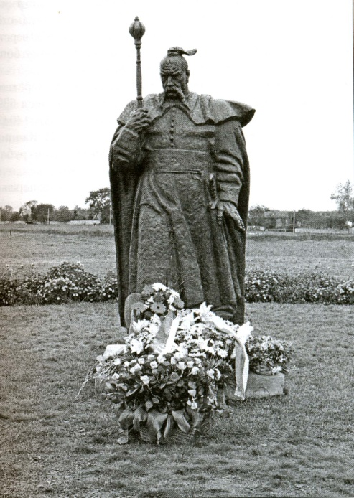Петро Калнишевський народився близько 1690 року в с. [Пустовійтівка](http://uk.wikipedia.org/wiki/%D0%9F%D1%83%D1%81%D1%82%D0%BE%D0%B2%D1%96%D0%B9%D1%82%D1%96%D0%B2%D0%BA%D0%B0) Лубенського полку поблизу м. [Ромни](http://uk.wikipedia.org/wiki/%D0%A0%D0%BE%D0%BC%D0%BD%D0%B8) в родині українськіх шляхтичів.

Був військовим осавулом, суддею Війська Запорозького низового, 1762 року обраний кошовим, але незабаром усунутий з посади царицею [Катериною II](http://uk.wikipedia.org/wiki/%D0%9A%D0%B0%D1%82%D0%B5%D1%80%D0%B8%D0%BD%D0%B0_II). У січні 1765 року всупереч царській волі старшина знову обрала його кошовим.

За доблесть у російсько-турецькій війні 1768–1774 pp. був нагороджений кавалером найвищого ордену Російської імперії – ордену Андрія Перво-званного, одержав військовий чин генерал-лейтенанта.

Відстоював права [Запорожжя](http://uk.wikipedia.org/wiki/%D0%97%D0%B0%D0%BF%D0%BE%D1%80%D1%96%D0%B6%D0%B6%D1%8F), неодноразово їздив з депутаціями до [Петербурга](http://uk.wikipedia.org/wiki/%D0%9F%D0%B5%D1%82%D0%B5%D1%80%D0%B1%D1%83%D1%80%D0%B3). Намагався посилити свою владу і обмежував права старшини та козацької ради. Дбав про поширення хліборобства і торгівлі у запорозьких степах, перешкоджаючи планам Росії в колонізації причорноморських степів та посиленні російської присутності в Україні.

23 квітня 1775 р. російській уряд вирішив ліквідувати Запорозьку Січ, 4 червня 100-тисячне військо під командуванням генерал-поручика Петра Текелі обступило Січ. Не маючи сил боронитися, Калнишевський змушений був здати фортецю без бою. Завойовники пограбували військову скарбницю, військові припаси, архів, церкву. Разом зі старшиною Калнишевського було заарештовано і довічно заслано до Соловецького монастиря, куди прибув у кінці липня 1776 р. Монастирському керівництву було наказано утримувати Кальнишевського *«без відпусток із монастиря, заборонити не лише листування, але ще й спілкування з іншими персонами та тримати під вартою солдат монастиря».*

Петра Калнишевського було розташовано в казематі № 15 біля Сушила. «Порційних грошей» отримував один карбованець на добу, в 40 разів більше, ніж інші в'язні. На заощаджені гроші він відремонтував свій каземат, а наприкінці життя купив Євангеліє вартістю 2.435 карбованців і подарував його монастирю. У 1792 р. Петра Калнишевського перевели до одиночної в'язниці біля Поварні. Указом нового Імператора Олександра Павловича від 2 квітня 1801 р. був помилуваний за загальною амністією й отримав право на вільний вибір місця проживання. За своїми літами (йому йшов 111 рік) і станом здоров'я залишився ченцем у монастирі, де й помер на 113 році життя 1803 року.

Похований Петро Калнишевський на головному подвір'ї Соловецького монастиря перед Преображенським собором. Могила не збереглася, але на паперті Спасо-Преображенського собору Соловецького монастиря досі збережено могильну плиту з

[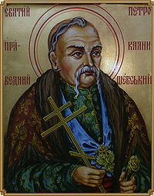](http://uk.wikipedia.org/wiki/%D0%A4%D0%B0%D0%B9%D0%BB:1215833261_04-1-.jpg)текстом: *«Здесь погребено тело в Бозе почившего кошевого бывшей некогда Запорожской грозной Сечи казаков атамана Петра Кальнишевского, сосланного в сию обитель по Высочайшему повелению в 1776 году на смирение. Он в 1801 году по Высочайшему повелению снова был освобожден, но уже сам не пожелал оставить обитель, в коей обрел душевное спокойствие смиренного христианина, искренно познавшего свои вины. Скончался 1803 года, октября 31 дня, в субботу 112 лет от роду смертию благочестивою, доброю».*

2008 року помісний Собор [Української Право-славної Церкви Київського Патріархат](http://uk.wikipedia.org/wiki/%D0%A3%D0%BA%D1%80%D0%B0%D1%97%D0%BD%D1%81%D1%8C%D0%BA%D0%B0_%D0%BF%D1%80%D0%B0%D0%B2%D0%BE%D1%81%D0%BB%D0%B0%D0%B2%D0%BD%D0%B0_%D1%86%D0%B5%D1%80%D0%BA%D0%B2%D0%B0_%E2%80%94_%D0%9A%D0%B8%D1%97%D0%B2%D1%81%D1%8C%D0%BA%D0%B8%D0%B9_%D0%BF%D0%B0%D1%82%D1%80%D1%96%D0%B0%D1%80%D1%85%D0%B0%D1%82)у в зв'язку зі 1020-літтям Хрещення Київської Руси-України, благословив приєднати праведного Петра Багатостраж-дального (Калнишевського) до лику святих для загаль-ного церковного шанування і занести його ім’я у пра-вославний церковний календар. Чесні останки праведного Петра вважати святими мощами віддавати їх на волю Божу. Благословити будівництво храмів на честь праведного Петра Багатостраждального (Калнишевського). Пам’ять праведного Петра Багатостраж-дального святкувати 14 жовтня, в день Покрови Пресвятої Богородиці, Покровительки козацтва.

**Література:**

Іващенко О.В. Військова діяльність Петра Калнишевського / О. В. Іващенко // Козацька спадщина.– 2006.– Вип. 3.– С. 174–175.

Грибовський, В. Петро Калнишевський / В. Грибовський.– К., 2007.– 72 с.– (Кошові отамани).

Грибовський В.В. Петро Калнишевський: нариси до політичного портрету / В. В. Грибовський // Придніпров'я: краєзнавчі дослідження. Зб. наук. праць. Вип. 1.– Дніпропетровськ: ДНУ, 2004.– С. 21–30.

Грибовський, В.В. Кошовий отаман Петро Калнишевський : Монографія / В.Грибовський.– Дніпропетровск: Пороги, 2004.– 128 с.

Грибовський В.В. Петро Калнишевський: у вимірі політики та повсякденності / В. В. Грибовський // Козацька спадщина.– 2006.– Вип. 3.– С. 146–165.

Грибовський В.В. Соловецьке ув'язнення Петра Калнишевського / В. В. Грибовський // Матеріали Всеук. наук. конф. "Чортомлицька (Стара) Запорозька Січ в історико-культурній спадщині Нікопольського району».– Нікополь: РА «Тандем-У», 2002.– С. 106–118.

Коновал О. Глінні останки Петра Калнишевського залишаються на Соловках: [Про спробу невдалого перепоховання Петра Калнишевського] / О. Коновал // Бористен.– 2003.– № 11.– С. 14.

«Кримський вектор» зовнішньої політики П. Калнишевського (штрихи до біографії останнього кошового отамана нової Запорозької Січі, 1756–1764 роки) // Козацька спадщина.– 2006.– Вип. 3.– С. 166–169.

Кулиняк Д. Останній кошовий Петро Калнишевський / Д. Кулиняк.– К.: Знання, 1991.– 48 с.

Кулиняк Д. Соловецький в'язень: Останній кошовий Січі Запорізької: Історичний нарис / Д. Кулиняк.– К.: Рад. письменник, 1991.– 71 с.

Посунько О.М. Калнишевський і боротьба Січі з гайдамаччиною / О. М. Посунько // Козацька спадщина.– 2006.– Вип. 3.– С. 169–174.

Швайба Н.І. Постать Петра Калнишевського в українській історіографії 1920-х та 1930-х років / Н. І. Швайба // Козацька спадщина.– 2006.– Вип. 3.– С. 176–182.

Швидько Г.К. «Історична постать Петра Калнишевського приносить прибуток державі» / Підгот. Н. Андрющенко / Г. К. Швидько // Влада.– 2006.– № 9–11.– С. 34–36.

Швидько Г.К. Діла і дні соловецького в'язня / Г. К. Швидько // Історія і культура Придніпров’я. Відомі та маловідомі сторінки. Наук. щорічник. Вип. 2.– Дніпропетровськ: НГУ, 2005.– С. 203–205.

Эварницкий Д.И. Последний кошевой атаман Петр Иванович Калнышевский / Д. И. Эварницкий // Козацька спадщина.– 2006.– Випуск 3.– С. 8-15.